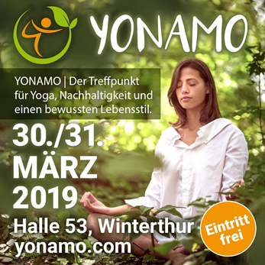

YONAMO Tags
Facebook: @yonamoevents . facebook.com/yonamoevents
Instagram: @yonamo_events . instagram.com/yonamo_events/
Webseite: www.yonamo.com

Caption
💚 🧡 YONAMO | Der Treffpunkt für Yoga, Nachhaltigkeit und einen bewussten Lebensstil. Auch wir sind mit dabei am 30. und 31. März in Winterthur und freuen uns auf Euren Besuch!
💚 🧡 EINTRITT frei für Ausstellung, Workshops, Referate & mehr; Tages- und 2-Tages-Tickets für Yoga-Sessions mit Early Bird Rabatt ab 35 Franken – und dazu gibts eine YONAMO Tasche mit Geschenken der Aussteller gratis dazu.
💚 🧡 Mit Ausstellungen, Vorträgen und Workshops zu Yoga, Ayurveda, biologischem Essen, Naturkosmetik und Fair Fashion.

- Über 80 Aussteller
- Yoga-Programm mit renommierten Yoga-Teacher
- Opening- und Closing-Events mit Live-Musik
- Referate und Workshops
- Organic Food und veganer Bio Brunch
- Fair Fashion Modeschau
- Rahmenprogramm mit Akro-Yoga, Kid’s World, Upcycling-Workshops und mehr
Programm und Tickets unter www.yonamo.com

Hashtags
#yonamo #YonamoEvents

